**

*El Instituto Nacional de Estadística y la Fundación Aru invitan a usted (es), al* ***Evento de Lanzamiento,*** *que se llevará a cabo el* ***viernes 29 de Junio a Hrs. 09:30*** *en el* ***Auditorio Principal*** *del INE – La Paz.*

*En este evento se presentará el: " Lanzamiento Oficial en su primera versión de la Competencia de Posters Estadísticos 2018".*

*Agradeciendo su gentil concurrencia, saludamos a usted atentamente.*

*Zona Miraflores, calle Carrasco nro. 1391. La Paz, junio de 2018*

**

Invitación

El Instituto Nacional de Estadística y Fundación ARU tienen el agrado de invitar a usted (es) al:

**Lanzamiento Oficial en su primera versión de la Competencia de Posters Estadísticos 2018**

Acto que se realizará el día viernes 29 de Junio de 2018

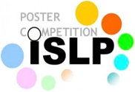a horas 09:30 a.m. en el salón principal del Instituto Nacional de Estadística 

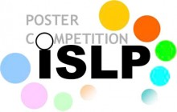ubicado en la zona Miraflores, calle Carrasco, nro. 1391

Departamento de La Paz

Agradecemos su gentil asistencia 

 

La Paz, Junio de 2018 Co - Organizan:



